Время молодости моей прабабушки и прадедушки совсем не простые они «Дети войны».Хотя им самим не приходилось воевать, во время Великой Отечественной войны им пришлось трудно. Их лучшие детские годы пришлись на время горя и бедствий.
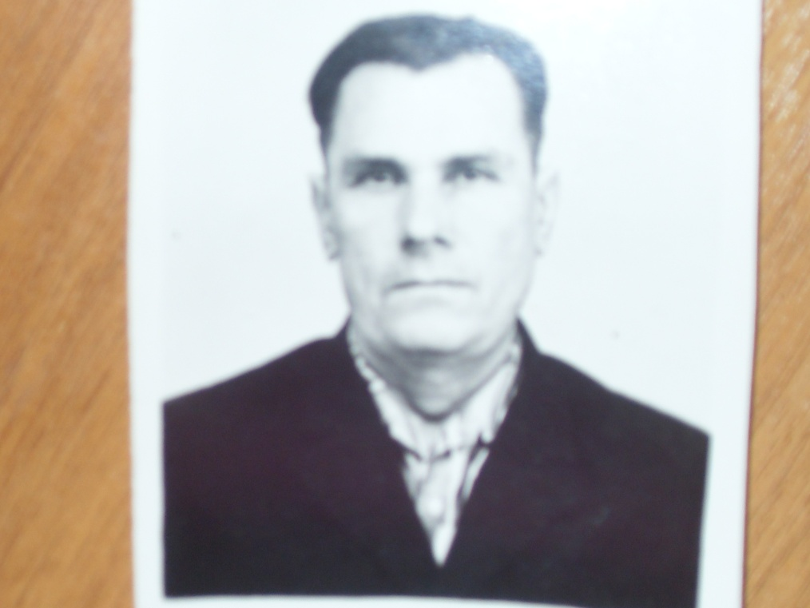
Юрий Михайлович Панков
1929.29.11-2012.30.05.
Родился в деревне Анзирка в простой крестьянской семье. В семье было 3 ребенка, он был самый младший. Старший брат погиб на войне, сестра скончалась недавно.
А Юрий доучился до 4-го класса и во время войны плел корзины , делал спички.
Женился в 25 лет на Евдокии Ивановне Черкасовой.
В 1954 родилась дочь Любовь, в 1962 родился сын Сергей. Всю жизнь проработал в Леспромхозе бригадиром.

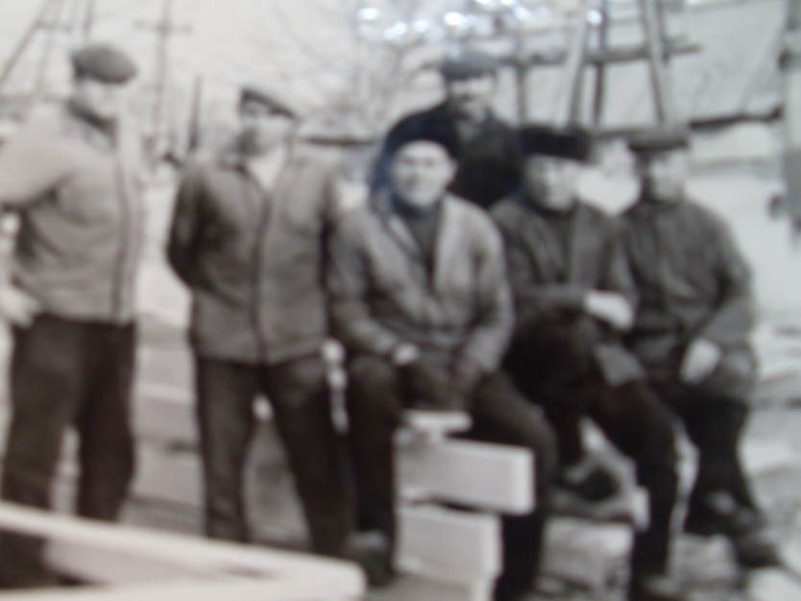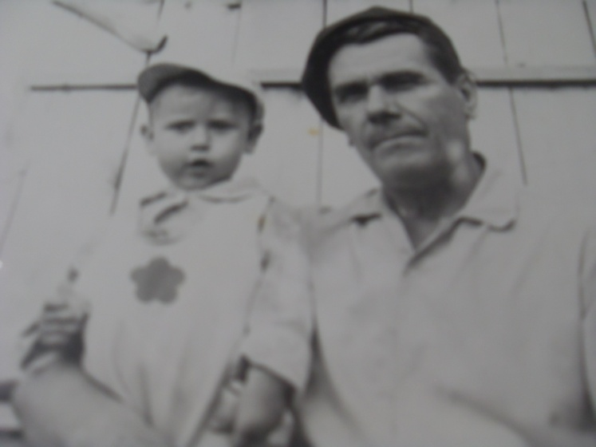

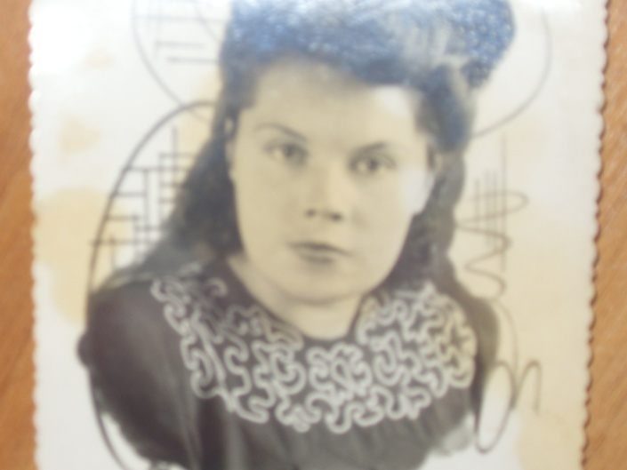
Сейчас дети войны уже стали пожилыми людьми, а многих уже нет в живых. Их нужно уважать, ведь война отобрала у них детство, им пришлось вынести такое, что мы себе не можем и представить. У детей войны можно узнать много полезного о том , как преодолевать трудности и радоваться малому.
